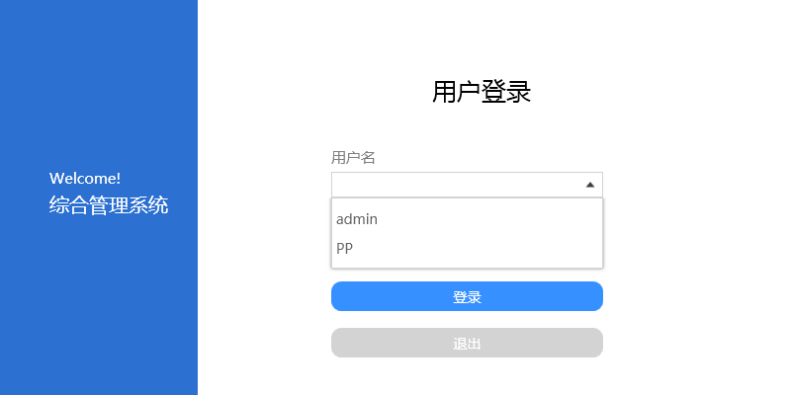

登录界面，用户名:admin 密码:123

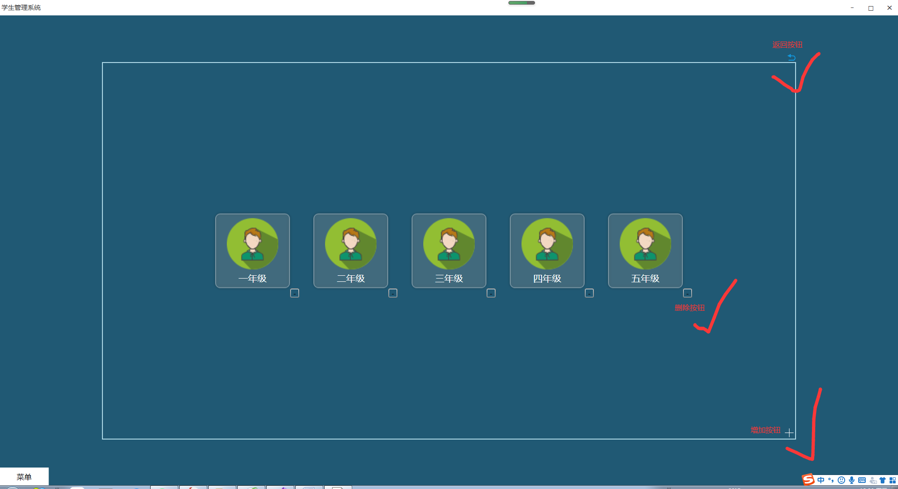

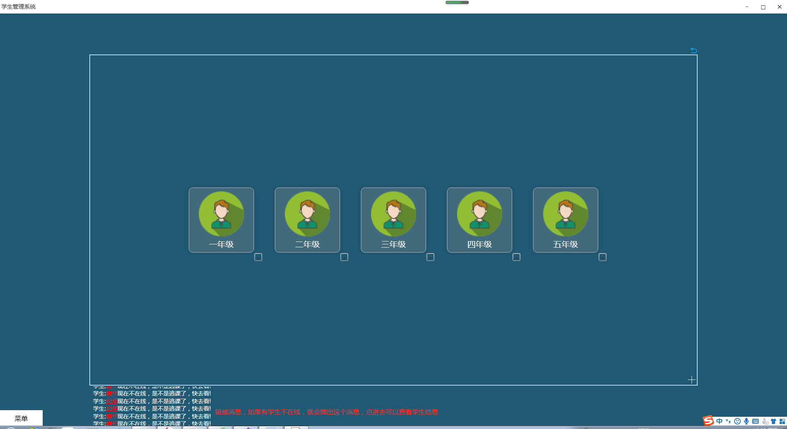

下方链接，1分钟监测一次学生情况，如果有学生离线，就会弹出消息链接，点击链接可以转到该学生信息

年纪按钮按下会弹出该年纪的班级，如下：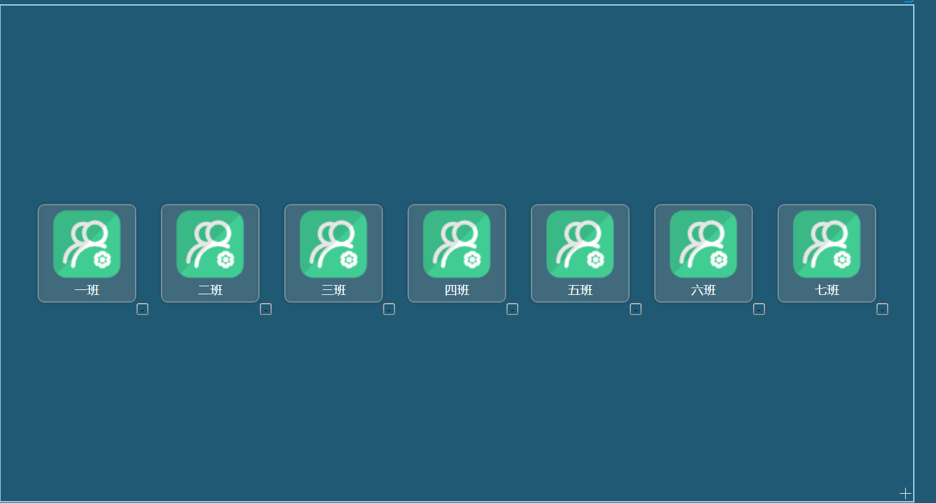

班级按钮按下会弹出该班的学生信息，如下：

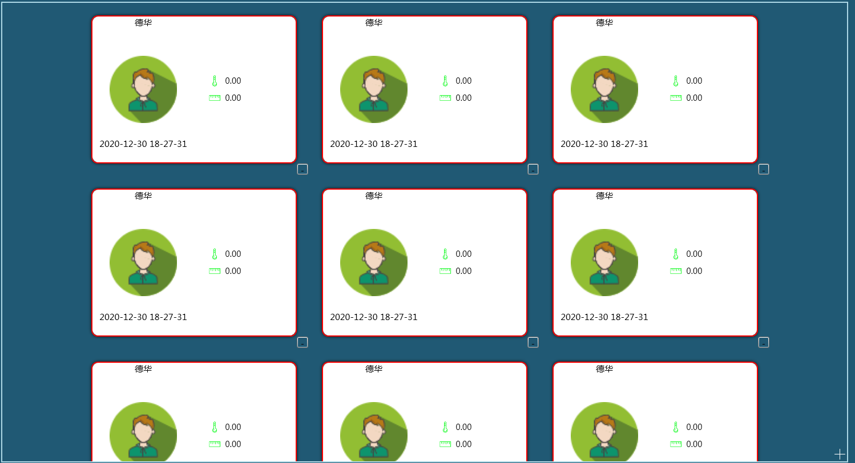

学生信息点进去可以查看该学生的历史情况，如下：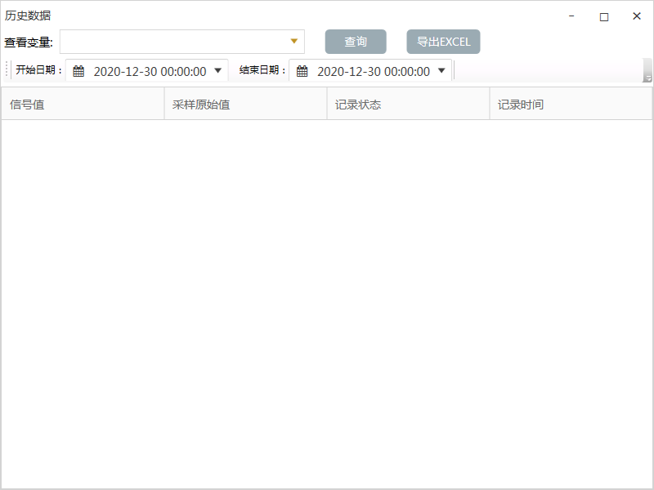

右下角菜单栏：

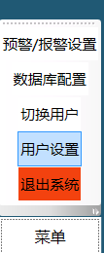，报警预警是预留的功能，可以设置一些参数的上限和下限，如下：

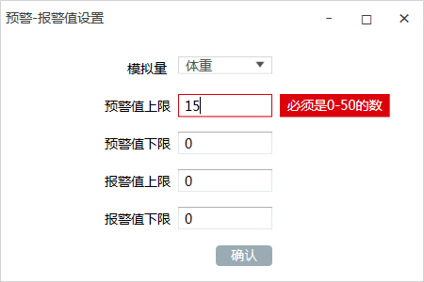

增加了一个动态验证的功能，具体可以查看代码

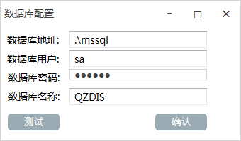

数据库的配置功能

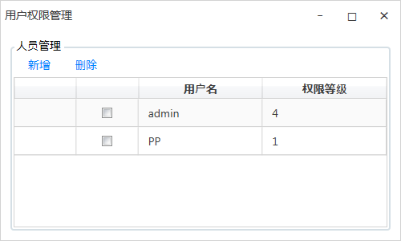

用户的增加和删除功能；

如果有不懂的地方，可以加QQ：976802198，本人也是为了找工作才把之前写的一个项目改成这个样子的，有不足的地方还请谅解;